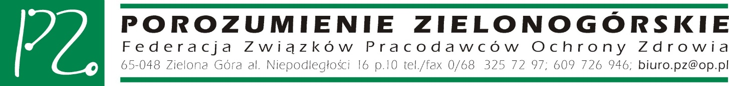
Zielona Góra, dn. 03.07.2019 r.

BFPZ/582/07/2019

Sz. P.
Jerzy Kwieciński
Minister Inwestycji i Rozwoju

W związku z przekazaniem do konsultacji społecznych projektu ustawy o kooperatywach mieszkaniowych Federacja Związków Pracodawców Ochrony Zdrowia „Porozumienie Zielonogórskie” nie zgłasza uwag.

Z poważaniem
Tomasz Zieliński
Wiceprezes Federacji PZ
/dokument podpisany elektronicznie/

